**1º Exercício-programa de Grafos**

**Prof. Glauber Cintra – Entrega: 03/out/2018**

Este EP vale **5 pontos** e deve ser feito por grupos de **no mínimo** 2 e **no máximo** 3 alunos. Entregue dentro de um saco plástico transparente um CD contendo o programa fonte, que deverá se chamar *ep1.c*, e uma listagem impressa do programa. Escreva na listagem e no CD os nomes de todos os integrantes do grupo.

Escreva um programa que receba pela linha de comando o nome de um arquivo contendo a descrição de um grafo. O arquivo fornecido ao programa deverá ter o seguinte *layout*:

n m

u1 v1 c1

u2 v2 c2

...

um vm cm

onde n é a quantidade de vértices, m a quantidade de arestas, ui e vi são as extremidades da aresta i e ci é o custo da aresta i. Por exemplo, para o grafo abaixo, teríamos o arquivo à direita do grafo.

5 7

1 2 5

1 5 10

2 3 4

2 4 13

2 5 2

3 4 7

5 4 6

5

4

10

13

2

7

6

Utilizando o Algoritmo de *Kruskal* ou o Algoritmo de *Prim*, seu programa deverá calcular e exibir as arestas que constituem uma *árvore geradora de custo mínimo* do grafo. Para o grafo acima, a saída do programa poderia ser:

Árvore geradora de custo mínimo: (2, 5) (2, 3) (1, 2) (5, 4)

Custo: 17

Siga **rigorosamente** as especificações contidas neste texto. Não se esqueça de colocar comentários no seu programa, indentar o código, usar nomes de variáveis significativos, modularizar o código, enfim, programar com estilo. Programas com erros de compilação serão rejeitados.

**1a Lista de exercícios de Grafos**

# Professor: Glauber Cintra – Entrega: 26/set/2018

Esta lista vale **6 pontos** e deve ser feita por grupos de **no mínimo** 2 e **no máximo** 3 alunos. Cada questão vale 0,6 pontos.

1. Seja G o grafo representado pela lista de incidências abaixo. Desenhe G. Forneça a lista de adjacências, a matriz de adjacências e a matriz de incidências de G. Determine ordem(G), tamanho(G), Δ(*G*), δ(*G*) e *w*(*G*). G é uma floresta? G é conexo? Qual a cintura do grafo? Exiba uma trilha de comprimento 5 e um circuito de comprimento 4 em G.

|  |  |
| --- | --- |
| v1 | A → B |
| v2 | A → C |
| v3 | F |
| v4 | F → G |
| v5 | B → C → D |
| v6 | D → E |
| v7 | E → G |

1. Escreva um algoritmo que receba a matriz de adjacências de um grafo e dois vértices u e v e devolva *sim* se a aresta uv existe no grafo; *não*, caso contrário.
2. Toda árvore com pelo menos uma aresta possui pelo menos duas folhas. Prove ou refute esta afirmação.
3. Na matriz de adjacências abaixo é representado o grafo *G*. Seja *x* o maior número tal que *G* é *x*-aresta-conexo e *y* o maior número tal que *G* é *y*-vértice-conexo. Determine *x* e *y*. Justifique suas respostas.

|  |  |  |  |  |  |  |  |  |  |
| --- | --- | --- | --- | --- | --- | --- | --- | --- | --- |
|  | v1 | v2 | v3 | v4 | v5 | v6 | v7 | v8 | v9 |
| v1 |  | 1 | 1 | 1 | 1 | 1 |  |  |  |
| v2 | 1 |  | 1 | 1 |  |  |  |  |  |
| v3 | 1 | 1 |  | 1 |  |  |  |  |  |
| v4 | 1 | 1 | 1 |  |  |  |  |  |  |
| v5 | 1 |  |  |  |  | 1 | 1 | 1 | 1 |
| v6 | 1 |  |  |  | 1 |  | 1 | 1 | 1 |
| v7 |  |  |  |  | 1 | 1 |  | 1 | 1 |
| v8 |  |  |  |  | 1 | 1 | 1 |  | 1 |
| v9 |  |  |  |  | 1 | 1 | 1 | 1 |  |

1. Escreva um algoritmo que receba um grafo e devolva a quantidade de componentes conexas do grafo (*sugestão*: adapte o algoritmo *floresta*).
2. Encontre uma árvore geradora mínima do grafo representado pela matriz de incidências abaixo (desenhe a árvore enraizada no vértice 1 e informe seu custo).

|  |  |  |  |  |  |  |  |  |  |  |  |  |  |  |  |  |  |  |  |
| --- | --- | --- | --- | --- | --- | --- | --- | --- | --- | --- | --- | --- | --- | --- | --- | --- | --- | --- | --- |
|  | e1 | e2 | e3 | e4 | e5 | e6 | e7 | e8 | e9 | e10 | e11 | e12 | e13 | e14 | e15 | e16 | e17 | e18 | e19 |
| v1 |  |  |  |  | 1 |  |  | 1 |  |  |  | 1 |  | 1 |  |  |  |  |  |
| v2 |  |  |  | 1 |  |  |  |  | 1 |  | 1 | 1 | 1 |  | 1 |  | 1 |  |  |
| v3 | 1 |  | 1 |  |  |  |  |  |  |  |  |  |  |  |  |  | 1 |  |  |
| v4 | 1 | 1 |  |  |  |  | 1 |  |  |  | 1 |  |  |  |  |  |  | 1 | 1 |
| v5 |  |  |  | 1 |  |  |  |  |  | 1 |  |  |  | 1 |  | 1 |  | 1 |  |
| v6 |  |  |  |  |  | 1 |  | 1 |  |  |  |  | 1 |  |  | 1 |  |  | 1 |
| v7 |  | 1 |  |  | 1 |  |  |  | 1 |  |  |  |  |  |  |  |  |  |  |
| v8 |  |  | 1 |  |  | 1 | 1 |  |  | 1 |  |  |  |  | 1 |  |  |  |  |
|  |  |  |  |  |  |  |  |  |  |  |  |  |  |  |  |  |  |  |  |
| Custo | 3 | 8 | 15 | 1 | 13 | 2 | 19 | 6 | 14 | 9 | 17 | 4 | 7 | 5 | 10 | 16 | 11 | 18 | 12 |

1. Dada a matriz de incidências abaixo, onde 1 indica que o arco chega ao vértice e –1 indica que o arco sai do vértice, encontre um caminho mínimo entre os vértices v1 e v10.

|  |  |  |  |  |  |  |  |  |  |  |  |  |  |  |  |  |  |  |  |
| --- | --- | --- | --- | --- | --- | --- | --- | --- | --- | --- | --- | --- | --- | --- | --- | --- | --- | --- | --- |
|  | a1 | a2 | a3 | a4 | a5 | a6 | a7 | a8 | a9 | a10 | a11 | a12 | a13 | a14 | a15 | a16 | a17 | a18 | a19 |
| v1 | -1 | -1 | -1 |  |  |  |  |  |  |  |  |  |  |  |  |  |  |  |  |
| v2 | 1 |  |  | -1 |  | -1 |  |  |  |  |  |  |  |  |  |  |  |  |  |
| v3 |  | 1 |  | 1 | 1 |  | -1 | -1 | 1 |  |  |  |  |  |  |  |  |  |  |
| v4 |  |  | 1 |  | -1 |  |  |  |  | -1 |  |  |  |  |  |  |  |  |  |
| v5 |  |  |  |  |  | 1 | 1 |  |  |  | 1 |  | -1 | 1 |  |  |  |  |  |
| v6 |  |  |  |  |  |  |  | 1 |  |  | -1 | 1 |  |  | -1 |  |  |  |  |
| v7 |  |  |  |  |  |  |  |  | -1 | 1 |  | -1 |  |  |  | -1 |  |  |  |
| v8 |  |  |  |  |  |  |  |  |  |  |  |  | 1 |  |  |  | -1 | -1 |  |
| v9 |  |  |  |  |  |  |  |  |  |  |  |  |  | -1 | 1 | 1 | 1 |  | -1 |
| v10 |  |  |  |  |  |  |  |  |  |  |  |  |  |  |  |  |  | 1 | 1 |
| Custo | 1 | 3 | 4 | 1 | 1 | 6 | 5 | 4 | 0 | 1 | 1 | 1 | 1 | 0 | 0 | 2 | 0 | 1 | 4 |

1. Todo grafo conexo 3-regular possui aresta-conexidade maior ou igual a 2. Prove ou refute esta afirmação.
2. Seja *G* o grafo abaixo, utilizado nas questões de 9 e 10. Exiba uma **trilha fechada de Euler** e uma **trilha aberta de Euler** no grafo *G*. Se tais trilhas não existirem, justifique.

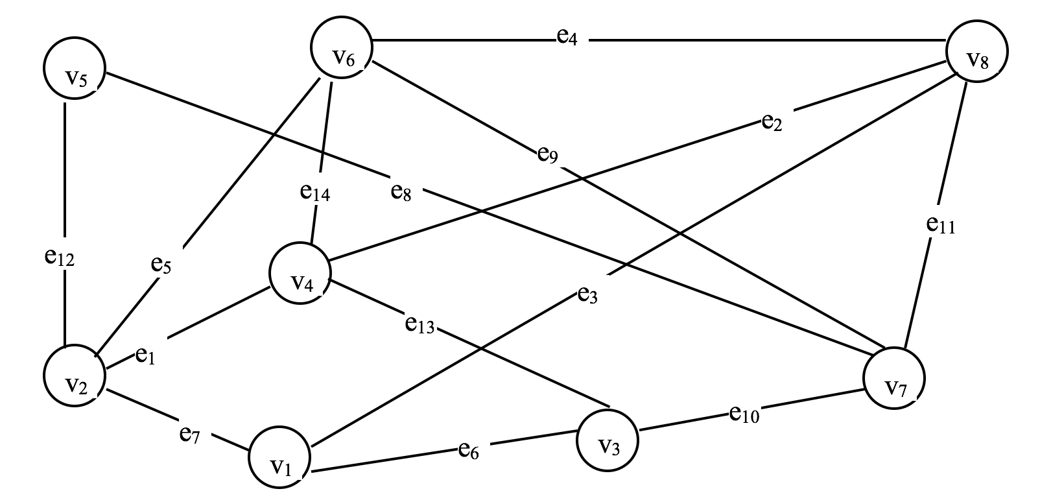

1. Exiba uma **representação planar** do grafo *G*. Se não for possível, justifique.